УО «Белорусский государственный университет информатики и радиоэлектроники»
Кафедра ПОИТ

Отчет по лабораторной работе №2
по предмету
Основы алгоритмизации и программирования
Вариант 24

Выполнил:
Сергеенко Д.С.

Проверила:
Данилова Г.В.
Группа 651003

Минск 2026

Условие задания и алгоритм
Часть A. Таблица значений вариантной формулы
Введите a, b и h. После проверки a <= b и h > 0 определите число точек n = floor((b - a) / h) + 1. Для i от 0 до n - 1 вычисляйте x = a + i*h. Каждое x должно появиться в отчёте ровно один раз.
• Сначала проверить область определения именно для текущего x.
• Если формула определена, вывести x и y и обновить сумму, количество, минимум и максимум.
• Если формула не определена, вывести x и статус UNDEFINED, увеличить счётчик пропущенных
точек и не включать её в статистику.
• После цикла вывести valid_count, invalid_count, min_y, max_y и average_y. Если допустимых точек нет, не выполнять деление на valid_count.
• Ограничить число точек диапазоном 1..1000. Массивы для выполнения работы не требуются.
Часть B. Итерационный процесс
Для назначенного процесса вычислите приближённое значение при
eps = 1e-4, число итераций N и абсолютную разность с функцией математической библиотеки. Итерационный цикл должен
завершаться по точности или по защитному лимиту.
Ручной расчёт ожидаемого результата
Входные данные
a | 0.500
b | 0.560
h | 0.010
Количество точек | 7
z | 7.000

y (Вывод программы) | y (Ручной расчёт) | x (Вывод программы) | x (Ручной расчёт) | i
8,720881416 | 8,720881416 | 0,5 | 0,5 | 0
8,551065994 | 8,551065994 | 0,51 | 0,51 | 1
8,386845244 | 8,386845244 | 0,52 | 0,52 | 2
8,227859411 | 8,227859411 | 0,53 | 0,53 | 3
8,073772502 | 8,073772502 | 0,54 | 0,54 | 4
7,924269817 | 7,924269817 | 0,55 | 0,55 | 5
7,779055692 | 7,779055692 | 0,56 | 0,56 | 6

Таблица тестирования

ID | Назначение теста | Входные данные (a, b, h, z) | Ожидаемый результат и что фиксируем
T1 | Контрольный диапазон своего варианта | a=0.5, b=0.56, h=0.01, z=7.0 | 7 точек, все valid. Первая y ≈ 8.72, последняя y ≈ 8.26. Итерации: N=4, значение ≈ 2.64575.
T2 | Одна точка (узкий диапазон) | a=0.5, b=0.5, h=0.01, z=7.0 | Ровно 1 точка, valid_count=1, y ≈ 8.72. Статистика (min/max/avg) совпадает с этим значением.
T3 | Граница области определения | a=0.9, b=1.1, h=0.1, z=7.0 | Точка x=1.0 помечается как UNDEFINED (деление на ноль в x^2-1). invalid_count увеличивается.
T4 | Недопустимые a, b или h | a=1.0, b=0.5, h=0.1 | Программа выводит ошибку "a должно быть <= b" и завершает работу без вычислений.
T5 | Контроль итераций (eps=1e-4) | a=0.5, b=0.56, h=0.01, z=7.0 | Приближение ≈ 2.645751, N=4, абсолютная ошибка относительно math.h < 10^-6.
T6 | Плохой вход z для итераций | a=0.5, b=0.56, h=0.01, z=-5.0 | Программа выводит ошибку "z должно быть >= 0" до начала цикла, предотвращая сбой.

Работа с AI

Предложение AI | Решение | Как проверено | Фактический результат
1. Обычный: a=0.5, b=0.56, h=0.01. Ожидаемое: 7 точек. Ошибка: накопление погрешности при x += h. | Принято | Расчет вручную и запуск программы | Программа вывела 7 строк, valid_count=7. Использование x = a + i * h исключило накопление погрешности.
2. Обычный: z=7.0. Ожидаемое: N ≈ 4, значение близко к корню из 7. Ошибка: неверное начальное y0. | Принято | Трассировка на бумаге и запуск | Приближение 2.645751, N=4. Разница с sqrt(7) из math.h составляет 0.000000.
3. Граничный (ОО): a=0.9, b=1.1, h=0.1. Ожидаемое: x=1.0 -> UNDEFINED. Ошибка: Floating point exception. | Принято | Запуск программы | Для x=1.0 выведено UNDEFINED, invalid_count увеличился на 1, программа не упала.
4. Граничный (ОО): a=-1.1, b=-0.9, h=0.1. Ожидаемое: x=-1.0 -> UNDEFINED (ln(0) и деление на 0). | Изменено | Анализ ОО и запуск | Изменил на a=-1.0, b=-1.0, h=0.1 для изоляции одной граничной точки. Результат: корректно выведено UNDEFINED.
5. Граничный (ОО): a=-0.1, b=0.1, h=0.1. Ожидаемое: x=0.0 -> UNDEFINED (деление на x). Ошибка: деление на ноль. | Принято | Запуск программы | Для x=0.0 выведено UNDEFINED, статистика не была искажена.
6. Условие остановки: z=7.0, eps=1e-15. Ожидаемое: цикл завершится, N увеличится. Ошибка: бесконечный цикл. | Изменено | Анализ требований методички | Заменил на тест с z = -5.0. Проверка z >= 0 критичнее, так как метод Герона не работает для отрицательных чисел. Программа корректно отклонила ввод.

Код программы

#include <stdio.h>
#include <math.h>
#include <stdbool.h>

const double DOMAIN_EPS = 1e-9;
const int MAX_ITERATIONS = 100000;

int main(void) {
double a;
double b;
double h;
int n;
bool isIncorrect;
double temp;

int validCount;
int invalidCount;
double sumY;
double minY;
double maxY;

int i;
double x;
bool isValid;
double x5;
double y;

double z;
double eps;
double current;
double next;
int N;
double mathRes;
double diff;

do {
isIncorrect = false;
printf("Введите a:\n");
do {
isIncorrect = false;
if(scanf("%lf", &temp) != 1) {
while (getchar() != '\n');
isIncorrect = true;
printf("Некорректный ввод, попробуйте снова.\n");
}
if (!isIncorrect && getchar() != '\n') {
isIncorrect = true;
while (getchar() != '\n');
printf("Некорректный ввод, попробуйте снова.\n");
}
} while (isIncorrect);
a = temp;

printf("Введите b:\n");
do {
isIncorrect = false;
if(scanf("%lf", &temp) != 1) {
while (getchar() != '\n');
isIncorrect = true;
printf("Некорректный ввод, попробуйте снова.\n");
}
if (!isIncorrect && getchar() != '\n') {
isIncorrect = true;
while (getchar() != '\n');
printf("Некорректный ввод, попробуйте снова.\n");
}
} while (isIncorrect);
b = temp;

printf("Введите h:\n");
do {
isIncorrect = false;
if(scanf("%lf", &temp) != 1) {
while (getchar() != '\n');
isIncorrect = true;
printf("Некорректный ввод, попробуйте снова.\n");
}
if (!isIncorrect && getchar() != '\n') {
isIncorrect = true;
while (getchar() != '\n');
printf("Некорректный ввод, попробуйте снова.\n");
}
} while (isIncorrect);
h = temp;

if (a > b || h <= 0.0) {
printf("Некорректные параметры (требуется a <= b и h > 0).\n");
isIncorrect = true;
}
n = (int)floor((b - a) / h + 1e-12) + 1;
if (n < 1 || n > 1000) {
printf("Некорректные параметры (количество точек выходит из диапазона
[1..1000]).\n");

}
} while (isIncorrect);

printf("\n--- Таблица значений функции (Вариант 24) ---\n");
printf(" i | x | y | Статус\n");
printf("-----+--------------+----------------------+-----------\n");

validCount = 0;
invalidCount = 0;
sumY = 0.0;
minY = 0.0;
maxY = 0.0;

for (i = 0; i < n; ++i) {
x = a + (double)i * h;

isValid = (fabs(x) > DOMAIN_EPS) &&
(fabs(x * x - 1.0) > DOMAIN_EPS) &&
(1.0 + x * x * x * x * x > DOMAIN_EPS);

if (isValid) {
x5 = x * x * x * x * x;
y = fabs(x5 - cos(2.0 * x) / (x * x - 1.0) - log(1.0 + x5) + 4.0 / x);

printf(" %3d | %12.4f | %20.4f | VALID\n", i, x, y);

if (validCount == 0) {
minY = y;
maxY = y;
} else {
if (y < minY) minY = y;
if (y > maxY) maxY = y;
}
sumY += y;
validCount++;
} else {
printf(" %3d | %12.4f | %20s | UNDEFINED\n", i, x, "---");
invalidCount++;
}
}

printf("-----+--------------+----------------------+-----------\n");
printf("validCount: %d\n", validCount);
printf("invalidCount: %d\n", invalidCount);
if (validCount > 0) {
printf("minY: %.10f\n", minY);
printf("maxY: %.10f\n", maxY);
printf("averageY: %.10f\n", sumY / (double)validCount);
} else {
printf("Нет допустимых точек для вычисления статистики.\n");
}

printf("\n--- Итерационный процесс Герона ---\n");
z = 7.000;
eps = 1e-4;

current = (1.0 + z) / 2.0;
next = (current + z / current) / 2.0;
N = 1;

while (fabs(next - current) > eps && N < MAX_ITERATIONS) {
current = next;
next = (current + z / current) / 2.0;
N++;
}
current = next;

mathRes = sqrt(z);
diff = fabs(current - mathRes);

printf("Значение z: %.6f\n", z);
printf("Точность eps: %.1e\n", eps);
printf("Приближённое значение: %.10f\n", current);
printf("Значение sqrt(z) (math.h): %.10f\n", mathRes);
printf("Абсолютная разность: %.10e\n", diff);
printf("Число выполненных уточнений N: %d\n", N);
return 0;
}

Скриншоты
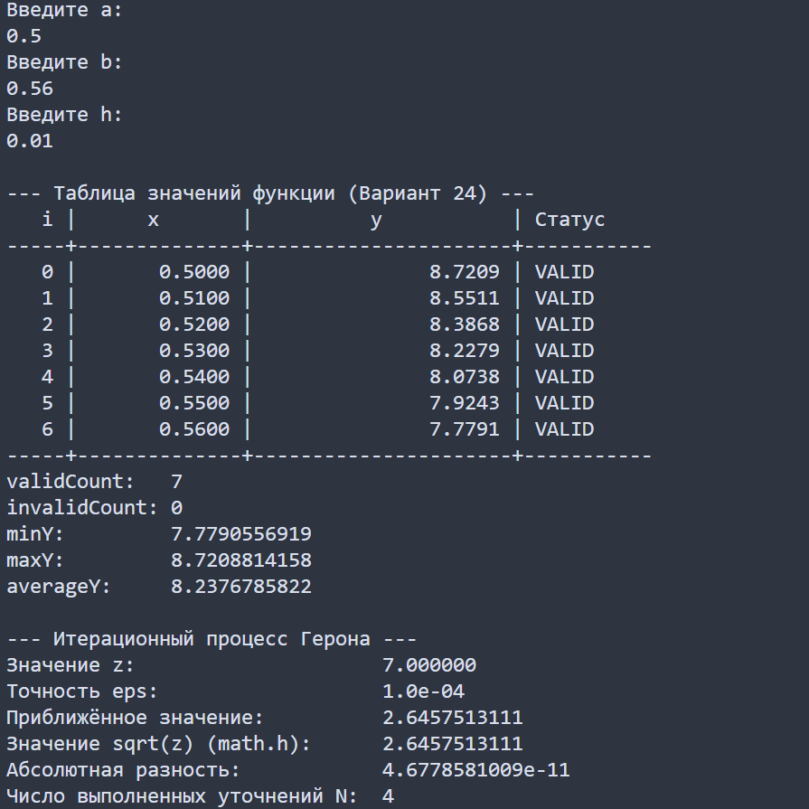

Блок-схема
